İÇİNDEKİLER

ŞEKİLLER DİZİNİ iii
ÇİZELGELER DİZİNİ v
1. SQL SERVER KODLARI 1
1.1. SELECT KOMUTU 2
1.2. DISTINCT KOMUTU 2
1.3. JOINS 2
1.4. ORDER BY 2
1.5. GROUP BY 3
1.6. HAVING 3
1.7. IN 3
1.8. LIKE 4
1.9. BETWEEN 4
1.10. UNION 4
1.11. COUNT 4
1.12. SUM 5
1.13. MAX 5
1.14. MIN 5
1.15. AVG 5
1.16. DATEDIFF 5
1.17. INSERT 5
1.18. UPDATE 6
1.19. DELETE 6
1.20. CREATE TABLE 6
1.21. ALTER TABLE 6
1.22. DROP TABLE 7
1.23. CREATE VIEW 7
1.24. CREATE TRIGGER 7
1.25. STORED PROCEDURE 10
2. UYGULAMA 13
2.1. SELECT KOMUTU 16
2.2. DISTINCT KOMUTU 16
2.3. JOINS 17
2.4. ORDER BY 22
2.5. GROUP BY 22
2.6. HAVING 23
2.7. IN 23
2.8. LIKE 24
2.9. BETWEEN 25
2.10. UNION 26
2.11. COUNT 27
2.12. SUM 28
2.13. MAX 28
2.14. MIN 29
2.15. AVG 29
2.16. DATEDIFF 30
2.17. INSERT 30
2.18. UPDATE 31
2.19. DELETE 32
2.20. CREATE TABLE 33
2.21. ALTER TABLE 34
2.22. DROP TABLE 35
2.23. CREATE VIEW 35
2.24. CREATE TRIGGER 38
2.25. CREATE STORED PROCEDURE 39
2.26. CREATE FUNCTION 41

ŞEKİLLER DİZİNİ

Şekil 2. 1. Select komutunun kullanımı ile ilgili örnek 16
Şekil 2. 2. Distinct komutunun kullanımı ile ilgili örnek 17
Şekil 2. 3. INNER JOIN komutunun kullanımı ile ilgili örnek 18
Şekil 2. 4. OUTER JOIN komutunun kullanımı ile ilgili örnek 19
Şekil 2. 5. LEFT JOIN komutunun kullanımı ile ilgili örnek 20
Şekil 2. 6. RIGHT JOIN komutunun kullanımı ile ilgili örnek 21
Şekil 2. 7. ORDER BY komutunun kullanımı ile ilgili örnek 22
Şekil 2. 8. GROUP BY komutunun kullanımı ile ilgili örnek 23
Şekil 2. 9. HAVING komutunun kullanımı ile ilgili örnek 23
Şekil 2. 10. IN komutunun kullanımı ile ilgili örnek 24
Şekil 2. 11. LIKE komutunun kullanımı ile ilgili örnek 25
Şekil 2. 12. BETWEEN komutunun kullanımı ile ilgili örnek 26
Şekil 2. 13. UNION komutunun kullanımı ile ilgili örnek 27
Şekil 2. 14. COUNT komutunun kullanımı ile ilgili örnek 28
Şekil 2. 15. SUM komutunun kullanımı ile ilgili örnek 28
Şekil 2. 16. MAX komutunun kullanımı ile ilgili örnek 29
Şekil 2. 17. MIN komutunun kullanımı ile ilgili örnek 29
Şekil 2. 18. AVG komutunun kullanımı ile ilgili örnek 30
Şekil 2. 19. DATEDIFF komutunun kullanımı ile ilgili örnek 30
Şekil 2. 20. INSERT komutunun kullanımı ile ilgili örnek 31
Şekil 2. 21. INSERT komutundan sonraki Bölüm tablosu 31
Şekil 2. 22. UPDATE komutunun kullanımı ile ilgili örnek 32
Şekil 2. 23. UPDATE komutundan sonraki Bölüm Tablosu 32
Şekil 2. 24. DELETE komutunun kullanımı ile ilgili örnek 33
Şekil 2. 25. DELETE komutundan sonraki Bölüm tablosu 33
Şekil 2. 26. CREATE TABLE komutunun kullanımı ile ilgili örnek 34
Şekil 2. 27. CREATE TABLE komutundan sonra oluşan yeni tablo 34
Şekil 2. 28. ALTER TABLE komutunun kullanımı ile ilgili örnek 34
Şekil 2. 29. ALTER TABLE komutundan sonra tablonun aldığı son hal 35
Şekil 2. 30. DROP TABLE komutunun kullanımı ile ilgili örnek 35
Şekil 2. 31. CREATE VIEW’in kullanımı 36
Şekil 2. 32. VIEW'in içeriğinin görüntülenmesi 37
Şekil 2. 33. Query kısmından View oluşturma 37
Şekil 2. 34. Create Trigger için Bolum_Tri tablosunun oluşturulması 38
Şekil 2. 35. Create Trigger için Bolum_Triggerı tablosunun oluşturulması 39
Şekil 2. 36. Insert Trigger'ın oluşturulması 39
Şekil 2. 37. Prosedürün oluşturulması 40
Şekil 2. 38. Prosedürün çalıştırılması 40
Şekil 2. 39. Object Explorer'da Stored Prosedürün görüntülenmesi 41
Şekil 2. 40. Fonksiyonun oluşturulması 42
Şekil 2. 41. Fonksiyonun çalıştırılması 42
Şekil 2. 42. Object Explorer'da Fonksiyon'un görüntülenmesi 43

ÇİZELGELER DİZİNİ

Çizelge 2. 1. Öğrenci tablosu 13
Çizelge 2. 2. Bölüm tablosu 13
Çizelge 2. 3. Ders tablosu 14
Çizelge 2. 4. Öğrenci_Ders tablosu 14

SQL SERVER KODLARI

Bu bölümde SQL SERVER’da kullanılan kodların bazıları anlatılacaktır. Bu kodlar şunlardır;
- SELECT
- DISTINCT
- JOIN (LEFT JOIN, RIGHT JOIN, INNER JOIN)
- ORDER BY
- GROUP BY
- HAVING
- IN
- LIKE
- BETWEEN
- UNION
- COUNT
- SUM
- MAX
- MIN
- AVG
- DATEDIFF
- INSERT
- UPDATE
- DELETE
- CREATE TABLE
- ALTER TABLE
- DROP TABLE
- CREATE VIEW
- CREATE PROCEDURE
- CREATE TRIGGER
- CREATE FUNCTION

SELECT KOMUTU

Select komutu veri tabanından komut çekmek için kullanılır. Sonuç; sonuç tablosunda tutulur ve buradan çağrılır. Select komutunun kullanımı şu şekildedir;
SELECT column_name, column_name
FROM table_name
Ya da şu şekilde kullanılabilir;
SELECT * FROM table_name

DISTINCT KOMUTU

Bir tabloda, bir sütun birçok tekrarlanan değer içerebilir. Eğer tablodaki farklı değerler listelenmek isteniyorsa Distinct komutu kullanılır. Distinct komutunun kullanımı şu şekildedir;
SELECT DISTINCT column_name, column_name
FROM table_name

JOINS

SQL joinler; tablolar arasında bazı sütunlar arasındaki ilişkiye dayalı olarak iki ya da daha fazla tablodan veri sorgulamak için kullanılır.

Join: Her iki tabloda en az bir eşleşme olduğunda satır döndürür.
Left Join: Sağ tabloda hiçbir eşleşme olmasa bile sol tablodaki tüm satırlar döndürülür.
Right Join: Sol tabloda hiçbir eşleşme olmasa bile sağ tablodaki tüm satırlar döndürülür.
Inner Join: İki veya daha fazla tablodaki ilişki bulunan satırları listeler.
Outer Join: Tabloda ilişkili olmayan satırları da gösterir.

ORDER BY

ORDER BY sorgunuzun sonucunun sıralı olarak (büyükten küçüğe veya küçükten büyüğe) görüntülenmesi için kullanılabilecek optional bir yan tümcedir. Kullanımı şu şekildedir;
SELECT column_name, column_name
FROM table_name
ORDER BY column_name, column_name ASC|DESC

ASC : Ascending Order
DESC : Descending Order

GROUP BY

GROUP BY; belirtilen kolon veya kolonlardaki tüm satırları bir araya toplar ve bu kolonlar üzerinde “aggregate” fonksiyonlarının çalıştırılmasını izin verir. Örneğin, şirkette her bölümdeki en yüksek maaşı bulmak istiyorsak, bölümlere göre gruplayıp, her bir grubun içindeki en yüksek maaşı bulmamız gerekir. Kullanımı şu şekildedir;
SELECT column_name, aggregate_function(column_name)
FROM table_name
WHERE column_name operator value
GROUP BY column_name

HAVING

HAVING, belirli bir koşula göre grup oluşturmayı sağlar. Kullanımı şu şekildedir;
SELECT column_name, aggregate_function(column_name)
FROM table_name
WHERE column_name operator value
GROUP BY column_name
HAVING aggregate_function(column_name) operator value

IN

IN koşul operatörü, küme üyeliğini sınamak için kullanılır. Yani, bir değerin bir kümeye ait olup olmadığını sınamak için kullanılır. Kullanımı şu şekildedir;
SELECT column_name(s)
FROM table_name
WHERE column_name
IN (value1,value2,...)

LIKE

LIKE çok güçlü bir operatördür. Belirttiğiniz tümceye benzerleri bulmak için kullanılır. Kullanımı şu şekildedir;
SELECT column_name(s)
FROM table_name
WHERE column_name
LIKE pattern

BETWEEN

Between operatörü, belirtilmiş olan iki değer arasındaki verilerin seçilmesi için kullanılır. Kullanımı şu şekildedir;
SELECT column_name(s)
FROM table_name
WHERE column_name
BETWEEN value1 AND value2

UNION

Union öperatörü, iki veya daha fazla Select durumlu sonuç kümesini birleştirmek için kullanılır. Kullanımı şu şekildedir;
SELECT column_name(s) FROM table_name1
UNION
SELECT column_name(s) FROM table_name2

COUNT

Belirli bir sütundaki değerlerin toplam sayısını verir. Kullanımı şu şekildedir;
SELECT COUNT (column_name)
FROM table_name

SUM

Nümerik bir sütunun toplam değerini verir. Kullanımı şu şekildedir;
SELECT SUM (column_name)
FROM table_name

MAX

Seçilmiş olan sayısal sütunun en yüksek değerini verir. Kullanımı şu şekildedir;
SELECT MAX (column_name)
FROM table_name

MIN

Seçilmiş olan sayısal sütunun en düşük değerini verir. Kullanımı şu şekildedir;
SELECT MIN (column_name)
FROM table_name

AVG

Seçilmiş olan sayısal sütunun ortalama değerini verir. Kullanımı şu şekildedir;
SELECT AVG (column_name)
FROM table_name

DATEDIFF

İki tarih arasındaki gün sayısını verir. Kodun içinde dd kullanıldığında gün sayısını verir. Ayrıca hafta için wk, saat için hh, dakika için mi, saniye için ss kullanılabilir. Kullanımı şu şekildedir;
DATEDIFF (date1,date2)

INSERT

Tabloya yeni bir kayıt eklemek için kullanılır. İki çeşit kullanımı vardır.

Birinci kullanımda; sütun adları belirtilmez sadece değerler belirtilir.
INSERT INTO table_name
VALUES (value1,value2,value3,...)

İkinci kullanımda; hem sütun adları hem de değerler belirtilir.
INSERT INTO table_name (column1,column2,column3,...)
VALUES (value1,value2,value3,...)

UPDATE

Kayıt güncelleme için UPDATE cümlesi kullanılır. Formatı şu şekildedir;
UPDATE table_name
SET column1=value, column2=value2, ...
WHERE some_column=some_value

DELETE

Kayıt silmek için DELETE komutu kullanılır. Kullanımı şu şekildedir;
DELETE FROM table_name
WHERE some_column=some_value

CREATE TABLE

Bu komut veritabanında yeni bir tablo oluşturmak için kullanılır. Kullanımı şu şekildedir;
CREATE TABLE table_name
( column_name1 data_type,
....
)

ALTER TABLE

Bu komut var olan bir tabloya sütun eklemek, silmek veya değiştirmek için kullanılır. Kullanımı şu şekildedir;
ALTER TABLE table_name
ADD column_name datatype

DROP TABLE

Bu komut bir tabloyu silmek için kullanılır. Kullanımı şu şekildedir;
DROP TABLE table_name

CREATE VIEW

Fiziksel olarak olmayan fakat çeşitli sorgular sonucunda elde edilen verilerin sanal bir tablo olarak gösterilmesini sağlayan yapılardır. Veriye erişimi daha rahat kılmak ve kullanıcının asıl tablolarda değişiklik yapmasını engellemek için kullanılabilir.
CREATE VIEW view_name AS
SELECT column_name(s)
FROM table_name
WHERE condition

CREATE TRIGGER

Yeni bir tetikleyici yaratmak için CREATE TRIGGER ifadesi kullanılır. DML veya DDL tetikleyici oluşturulabilir. DML tetikleyici, kullanıcı tarafından DML olayları yani INSERT, UPDATE veya DELETE ifadeleri çalıştırıldığı zaman çalışır. DDL tetikleyiciler ise, DDL olayları çalıştırıldığı yani CREATE, ALTER, DROP işlemleri yapıldığı zaman tetiklenir. Tetikleyiciler T-SQL ifadeleri ile oluşturulabileceği gibi, bir .NET assembly’si aracılığı ile de oluşturulabilir.

Parametreleri:

şema_adı
DML tetikleyicisine tanımlanacak olan şema bilgisidir. DML tetikleyicisinin şeması, hangi tablo veya görünüm üzerinde tetikleyici yazılıyorsa onunkini kapsar. Şema_adı tanımı DDL tetikleyicisi için tanımlanamaz.

tetikleyici_adı
Tetikleyicinin adı bilgisi tanımlanır. Her bir tetikleyici tekrarsız olacak şekilde isim verilmelidir.

tablo | görünüm
DML tetikleyicisi hangi tablo veya görünüm üzerinde çalıştırılacaksa onun bilgisi tanımlanır.

Database

DDL tetikleyicisinin hangi veritabanı üzerinde çalışacağı bilgisi tanımlanır.

All Server

DDL tetikleyicisinin kapsamı aktif sunu üzerinde uygulanır.

With Encryption

Create Trigger ifadesi ile yazmış olduğunuz text halindeki tetikleyici ifadenizi şifreler. Bu özellik CLR tetikleyiciler için kullanılamaz.

{ [ Insert ] [ , ] [ Update ] [ , ] [ Delete ] }

Hangi veri hareketi sonucunda DML tetikleyicisinin çalışacağı bilgisi tanımlanır. Kayıt silinmesi sonucunda ise DELETE, kayıt eklenmesi sonucunda ise INSERT, kayıt güncellenmesi sonucunda ise UPDATE ifadesi kullanılır. Minimum bir veri hareketini seçmeniz gerekir. Üç veri hareketini birden de aralarında virgül koyarak seçebilirsiniz.

As

Tetikleyicinin yapacağı işin başladığını belirtir.

sql_ifadesi

Tetikleyici içinde yapılacak tüm işlemler T-SQL ifade/ifadeleri ile belirtilir.

n

Tek bir tetikleyici içinde birden fazla T-SQL ifadesi yer alabilir.

Kullanım şekilleri;

- DML için;

Create Trigger [ şema_adı . ] tetikleyici_adı
On { tablo | görünüm }
[ With <dml_tetikleyici_opsiyonu> […,n]]
{ For | After | Instead Of }
{ [ Insert ] [ , ] [ Update ] [ , ] [ Delete ] }
[ With Append ]
[ Not For Replication ]
As { sql_ifadesi […n] | External Name < method özel > }
[ ; ]
<dml_tetikleyici_opsiyonu> ::=
[ Encryption ]
[ Execute As Clause ]
< method özel > ::=
assembly_adı.sınıf_adı[method_adı]

- DDL için;

Create Trigger tetikleyici_adı
On { All Server | Database }
[ With <ddl_tetikleyici_opsiyonu> […,n]]
{ For | After } { olay_tipi | olay_grup } […,n]
As { sql_ifadesi […n] | External Name < method özel > }
[ ; ]
<ddl_tetikleyici_opsiyonu> ::=
[ Encryption ]
[ Execute As Clause ]
< method özel > ::=
assembly_adı.sınıf_adı[.method_adı]

STORED PROCEDURE

SQL server 2005 ile birlikte, .NET ile yazılmış bir kodu prosedür olarak tanıtabileceğimiz gibi, SQL server 2000’deki gibi Sql Server üzerinde T-SQL ifadeleri ile stored procedure yazma desteği devam etmektedir. Bu prosedürler, lokal geçici veya global geçici olarak tanımlanabilir.

Prosedür yaratmak için, CREATE PROCEDURE veya CREAT PROC ifadesi kullanılabilir.

Parametreleri:

şema_adı

Prosedürü yaratan kullanıcının şema bilgisi. Şema adı bilgisi aktif kullanıcının şeması ile veya aktif kullananın rolünün şeması ile aynı olmalıdır.

Prosedür_adı

Yeni prosedür adı bilgisini verir. Eğer bu prosedür lokal geçici bir prosedür olarak tanımlanacaksa, isminin başına # işareti eklenir. Eğer bu prosedür genel geçici bir prosedür olarak tanımlanacaksa, isminin başına ## işaretleri eklenir.

Bir prosedür adı maksimum 128 karakter olabilir. Global geçici prosedür adı ise # ile birlikte 128 karakter olabilir. Lokal geçici tablo ismi ise # haricinde 116 karakterdir.

@parametreler

Prosedürdeki parametreler tanımlanır. Bir veya daha fazla parametre tanımlanabilir. Varsayılan bir değer atanmış ise, bu parametrelerin kullanıcı tarafından gönderilmesi gerekir. Bu prosedür maksimum 2100 parametre alabilir.

Parametre tanımlanırken, @ işareti parametre adının başına konulmalıdır. Burada tanımlanan parametreler lokal parametrelerdir.

[tip_şema_adı] veri_tipi

Parametrenin veri tipi bilgisi tanımlanır. Aynı zamanda şema bilgisi de belirtilebilir. Table veri tipi dışındaki tüm veri tipleri parametre olarak kullanılabilir. Cursor veri tipi ise sadece Output parametresi olarak kullanılabilir.

Varsayılan

Parametre için varsayılan bir değer atayabiliriz. Bu şekilde varsayılan değer atanmış parametreler için bilgi gönderimi yapılmaz ise, bu değer işletilir.

Output

Prosedürün çalışması sonucunda değer göndermesini istiyorsak, Output ifadesi ile çalışma sonrası değer gönderimi yapabiliriz. Ayrıca text, ntext ve image parametreleride Output olarak kullanılabilir.

n

Prosedür içinde 2100 parametre kullanılabilir. Birden fazla T-SQL ifadesi aynı prosedür içinde yer alabilir.

AS

Prosedürün yapacağı işlemin başladığı bilgisi verilir.
sql_ifadesi

İstenilen sql ifadesi ve tipleri yazılabilir.

Kullanım Şekli:

CREATE PROC [EDURE] [şema_adı.] prosedür_adı [; numara]
{@parametre [tip_şema_adı] veri_tipi}
[VARYING] [= varsayılan] [ OUT [PUT] ] [,...n]
WITH < prosedür_opsiyonu > [,…n]
[ For Replication]
AS { <sql_ifadesi> [,…n] | < methot_özel> }
<prosedür_opsiyonu> ::=
[ Encryption ]
[ Recompile ]
[ Execute_As_Clause ]
{ <sql_ifadesi> ::=
{ [Begin] ifadeler [End] }
<methot_özel> ::=

UYGULAMA

Uygulama örnekleri için kullanılacak tablolar aşağıdadır.

Çizelge 2. 1. Öğrenci tablosu
Ogrenci_No | Adi | Soyadi | Bolumu | Kayit_Tarihi | Yas | Ortalama
1 | Yavuz | Bilge | KİM | 26.05.2009 | 25 | 54
2 | Sinem | Türker | SNÖ | 18.05.2009 | 26 | 76
3 | Sevgi | Bilge | KMY | 25.04.2009 | 19 | 61
4 | Ali | Pamuk | SNÖ | 08.09.2009 | 26 | 85
5 | Ayşe | Atik | İST | 10.09.2009 | 25 | 50
6 | Kemal | Sevim | BİY | 27.02.2011 | 24 | 76
7 | Gül | Öztürk | BİY | 25.01.2009 | 25 | 55
8 | Rıza | Karadeniz | FEL | 08.07.2008 | 18 | 94
9 | Veli | Erdal | BMH | 07.12.2011 | 22 | 70
10 | Tahsin | Özkan | KMY | 06.04.2009 | 19 | 78
11 | Veli | Türker | MAT | 15.03.2011 | 22 | 41
12 | Ayşe | Aydın | TRÖ | 25.10.2008 | 19 | 41
13 | Kağan | Karadeniz | KİM | 28.11.2010 | 25 | 49
14 | Kadir | Demir | SNÖ | 22.10.2009 | 22 | 74
15 | Emre | Öztürk | BİY | 06.05.2010 | 21 | 72

Çizelge 2. 2. Bölüm tablosu
Bolum_Kodu | Bolum_adi | Telefon
FIZ | Fizik | 312 461 52 99
KİM | Kimya | 312 784 89 32
BİY | Biyoloji | 312 614 71 13
KMY | Kamu Yönetimi | 312 463 38 34
İST | İstatistik | 312 484 76 49
FEL | Felsefe | 312 553 67 59
MAT | Matematik | 312 379 34 13
TRÖ | Türkçe Öğretmenliği | 312 776 63 58
SNÖ | Sınıf Öğretmenliği | 312 715 41 57
BMH | Bilgisayar Mühendisliği | 312 449 96 56

Çizelge 2. 3. Ders tablosu
Ders_Kodu | Ders_Adi | Kredisi
TÜD01 | Türk Dili I | 2
YAD01 | Yabancı Dil I | 2
ATA01 | Atatürk İlke ve İnkılâpları Tarihi | 3
MUH01 | Muhasebe | 2
SOS01 | Sosyoloji | 2
TBT01 | Temel Bilgi Teknolojileri | 4
TÜD02 | Türk Dili II | 4
YAD02 | Yabancı Dil II | 4
PİS01 | Pisikoloji | 5
MAT01 | Matematik 1 | 2
MAT02 | Matematik 2 | 4
KİM01 | Kimya | 2
FİZ01 | Fizik | 3
AYH01 | Anayasa Hukuku | 5
HKG01 | Hukuka Giriş | 4

Çizelge 2. 4. Öğrenci_Ders tablosu
Ogrenci_No | Ders_Kodu | Kac_Kez_Aldı | Vize_Notu | Final_Notu | Sonuc
9 | SOS01 | 1 | 93 | 82 | Geçti
9 | TÜD02 | 1 | 79 | 34 | Kaldı
1 | MUH01 | 1 | 81 | 97 | Geçti
6 | MAT02 | 1 | 84 | 23 | Kaldı
12 | YAD02 | 1 | 37 | 69 | Kaldı
14 | HKG01 | 1 | 73 | 22 | Kaldı
10 | HKG01 | 1 | 21 | 97 | Geçti
2 | SOS01 | 1 | 67 | 85 | Geçti
1 | TÜD01 | 1 | 66 | 46 | Kaldı
7 | YAD02 | 1 | 79 | 57 | Geçti
5 | YAD01 | 1 | 53 | 66 | Geçti
12 | PİS01 | 1 | 73 | 85 | Geçti
7 | KİM01 | 1 | 78 | 76 | Geçti
11 | ATA01 | 1 | 82 | 26 | Kaldı
4 | HKG01 | 1 | 86 | 38 | Kaldı
3 | MUH01 | 1 | 95 | 41 | Geçti
4 | MAT02 | 1 | 74 | 82 | Geçti
12 | SOS01 | 1 | 86 | 78 | Geçti
14 | MUH01 | 1 | 49 | 65 | Kaldı
6 | MUH01 | 1 | 67 | 71 | Geçti
3 | TÜD01 | 1 | 71 | 88 | Geçti
10 | TÜD02 | 1 | 35 | 60 | Kaldı
15 | KİM01 | 1 | 51 | 59 | Kaldı
9 | MAT02 | 1 | 24 | 72 | Kaldı
14 | TBT01 | 1 | 30 | 55 | Kaldı
12 | TBT01 | 1 | 53 | 80 | Geçti
7 | MAT02 | 1 | 61 | 34 | Kaldı
15 | SOS01 | 1 | 70 | 45 | Kaldı
13 | SOS01 | 1 | 84 | 34 | Kaldı
8 | TÜD02 | 1 | 68 | 23 | Kaldı

SELECT KOMUTU

Aşağıda Select komutunun kullanımı ile ilgili örnek Şekil 2.1’de gözükmektedir.

Bu örnekte Bölüm tablosunun içindeki verilerin gösterilmesi için Select komutu kullanılmıştır. * kullanılmasının nedeni tablonun içindeki tüm sütunların görüntülemek istenmesidir.

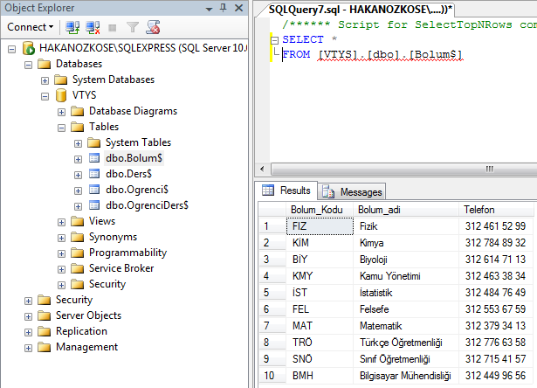
Şekil 2. 1. Select komutunun kullanımı ile ilgili örnek

DISTINCT KOMUTU

Aşağıda Distinct komutunun kullanımı ile ilgili örnek Şekil 2.2’de gözükmektedir.

Bilindiği üzere Distinct komutu farklı olan değerleri göstermek için kullanılır. Bu örnekte Öğrenci Ders tablosunun içindeki Sonuç sütunundaki farklı değerleri göstermek için kullanılmıştır. Örnekte görüldüğü üzere sonuç sütunu iki farklı değerden oluşmaktadır. Bu değerler “Geçti” ve “Kaldı” değerleridir.
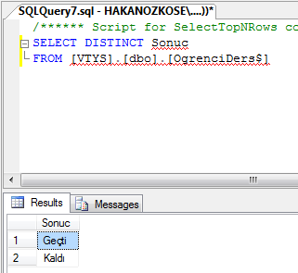
Şekil 2. 2. Distinct komutunun kullanımı ile ilgili örnek

JOINS

2.3.1. INNER JOIN

Aşağıda INNER JOIN komutunun kullanımı ile ilgili örnek Şekil 2.3’de gözükmektedir.

Örnekte; Öğrenci Ders tablosundan Vize notu, Ders tablosundan ise Ders Adı çekilmek istenmiştir. Ayrıca veri çekme işlemi için Öğrenci Ders Tablosundaki Ders Kodu sütunu ile Ders Tablosundaki Ders Kodu sütunlarının eşitliğinden yararlanılmıştır. Bu işlemin amacı, veriler arasında ilişkilendirme yaparak verilerin doğru bir şekilde çekilmesini sağlamaktır.
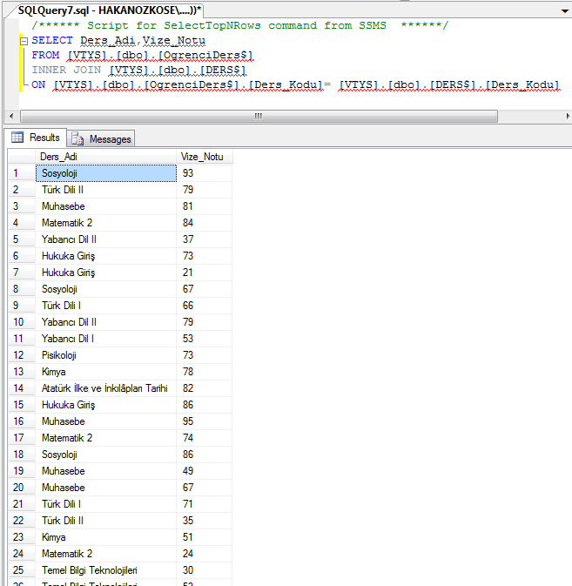
Şekil 2. 3. INNER JOIN komutunun kullanımı ile ilgili örnek

2.3.2. OUTER JOIN

Aşağıda OUTER JOIN komutunun kullanımı ile ilgili örnek Şekil 2.4’de gözükmektedir.

Örnekte; Öğrenci Ders tablosundan Vize notu, Ders tablosundan ise Ders Adı çekilmek istenmiştir. Ayrıca veri çekme işlemi için Öğrenci Ders Tablosundaki Ders Kodu sütunu ile Ders Tablosundaki Ders Kodu sütunlarının eşitliğinden yararlanılmıştır. Bu işlemin amacı, veriler arasında ilişkilendirme yaparak verilerin doğru bir şekilde çekilmesini sağlamaktır. Outer Join’in özelliğinden dolayı bazı satırlarda “NULL” değeri dönmüştür.
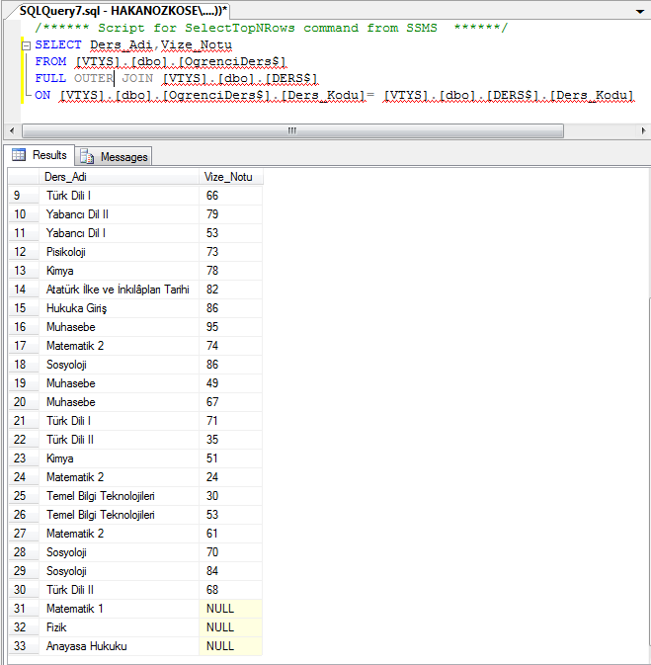
Şekil 2. 4. OUTER JOIN komutunun kullanımı ile ilgili örnek

2.3.3. LEFT JOIN

Aşağıda LEFT JOIN komutunun kullanımı ile ilgili Şekil 2.5’de gözükmektedir.

Örnekte; Öğrenci Ders tablosundan Vize notu, Ders tablosundan ise Ders Adı çekilmek istenmiştir. Ayrıca veri çekme işlemi için Öğrenci Ders Tablosundaki Ders Kodu sütunu ile Ders Tablosundaki Ders Kodu sütunlarının eşitliğinden yararlanılmıştır. Bu işlemin amacı, veriler arasında ilişkilendirme yaparak verilerin doğru bir şekilde çekilmesini sağlamaktır. LEFT JOIN’de sol taraftaki kısım önemlidir. Sağ tarafta herhangi bir eşleşme olmasa bile sol tarafı tamamen döndürür.

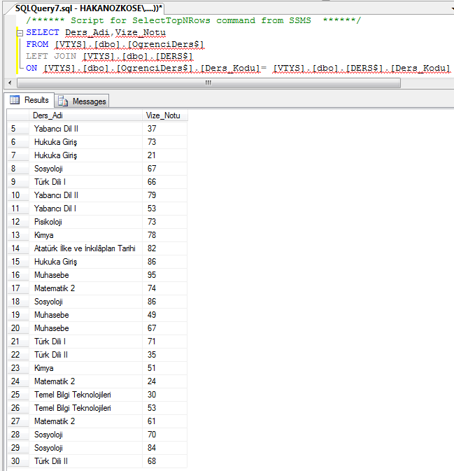
Şekil 2. 5. LEFT JOIN komutunun kullanımı ile ilgili örnek

2.3.3. RIGHT JOIN

Aşağıda RIGHT JOIN komutunun kullanımı ile ilgili örnek Şekil 2.6’da gözükmektedir.

Örnekte; Öğrenci Ders tablosundan Vize notu, Ders tablosundan ise Ders Adı çekilmek istenmiştir. Ayrıca veri çekme işlemi için Öğrenci Ders Tablosundaki Ders Kodu sütunu ile Ders Tablosundaki Ders Kodu sütunlarının eşitliğinden yararlanılmıştır. Bu işlemin amacı, veriler arasında ilişkilendirme yaparak verilerin doğru bir şekilde çekilmesini sağlamaktır. RIGHT JOIN’de sağ taraftaki kısım önemlidir. Sol tarafta herhangi bir eşleşme olmasa bile sağ tarafı tamamen döndürür. Örnekte de gözüktüğü üzere bazı yerler “Null” değerini almıştır.

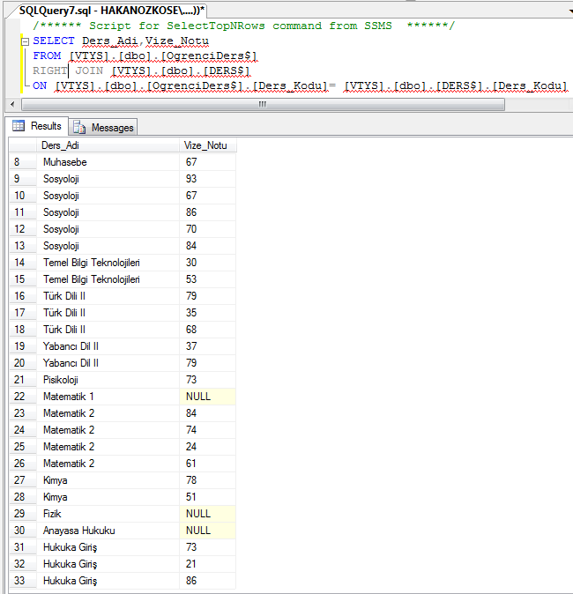
Şekil 2. 6. RIGHT JOIN komutunun kullanımı ile ilgili örnek

ORDER BY

Aşağıda ORDER BY komutunun kullanımı ile ilgili örnek Şekil 2.7’de gözükmektedir.

Bu örnekte Ders tablosundaki Ders Kodu sütunu Ders Kodu’na göre Ascending yöntemi (A’dan Z’ye doğru sıralama) kullanılarak sıralanmıştır.

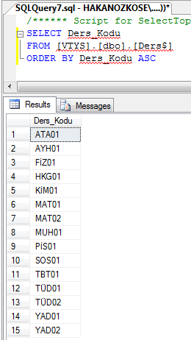
Şekil 2. 7. ORDER BY komutunun kullanımı ile ilgili örnek

GROUP BY

Aşağıda GROUP BY komutunun kullanımı ile ilgili örnek Şekil 2.8’de gözükmektedir.

Bu örnekte Öğrenci Ders tablosunda Öğrenci Numarası 12’ye eşit olanların Vize Notları, Vize Notuna göre gruplandırılmıştır.
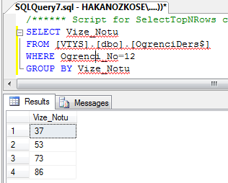
Şekil 2. 8. GROUP BY komutunun kullanımı ile ilgili örnek

HAVING

Aşağıda HAVING komutunun kullanımı ile ilgili örnek Şekil 2.9’da gözükmektedir.

Bu örnekte Öğrenci Ders tablosunda Öğrenci Numarası 12’ye eşit olanların Vize Notları, Vize Notuna göre gruplandırılmıştır. Fakat bu notlara 52’den büyük olma kısıtı getirilmiştir.

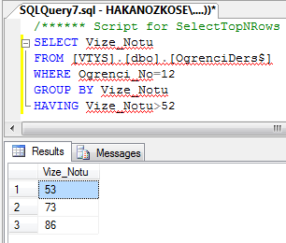
Şekil 2. 9. HAVING komutunun kullanımı ile ilgili örnek

IN

Aşağıda IN komutunun kullanımı ile ilgili örnek Şekil 2.10’da gözükmektedir.

Bu örnekte Öğrenci Ders tablosunda Öğrenci Numarası 9 ve 12 olanların Vize Notları gösterilmek istenmiştir.

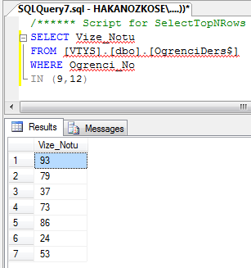
Şekil 2. 10. IN komutunun kullanımı ile ilgili örnek

LIKE

Aşağıda LIKE komutunun kullanımı ile ilgili örnek Şekil 2.11’de gözükmektedir.

Bu örnekte Öğrenci Ders tablosunda Öğrenci Numarasının ilk değeri 1 sonraki değerleri herhangi bir değer alabilenlerin (Örnek : 1, 12, 10 ,11 gibi) Vize Notları gösterilmek istenmiştir.
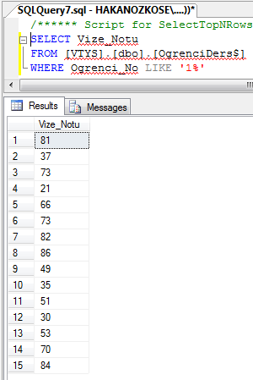
Şekil 2. 11. LIKE komutunun kullanımı ile ilgili örnek

BETWEEN

Aşağıda BETWEEN komutunun kullanımı ile ilgili örnek Şekil 2.12’de gözükmektedir.

Bu örnekte Öğrenci Ders tablosunda Öğrenci Numaraları 9 ile 12 arasında olanların Vize Notları gösterilmek istenmiştir.

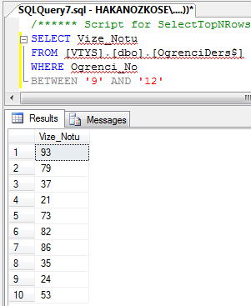
Şekil 2. 12. BETWEEN komutunun kullanımı ile ilgili örnek

UNION

Aşağıda UNION komutunun kullanımı ile ilgili örnek Şekil 2.13’de gözükmektedir.

Bilindiği üzere UNION komutu birleştirme için kullanılmaktadır.

Bu örnekte, Bölüm tablosundaki Bolum_Kodu sütununa Ders tablosundaki Ders adi sütunu eklenmiştir. Bu değerlerin hepsi Bölüm Kodu’nun altında Şekil 2.13’de olduğu gibi yer almaktadır.
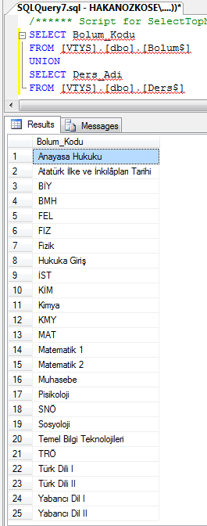
Şekil 2. 13. UNION komutunun kullanımı ile ilgili örnek

COUNT

Aşağıda COUNT komutunun kullanımı ile ilgili örnek Şekil 2.14’de gözükmektedir.

Bu örnekte Ders Tablosundaki Kredisi sütunun kaç satırdan oluştuğunu bulmak için Count komutu kullanılmıştır. Şekil 2.14’de gözüktüğü üzere Kredisi 15 satırdan oluşmaktadır.
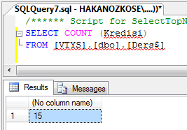
Şekil 2. 14. COUNT komutunun kullanımı ile ilgili örnek

SUM

Aşağıda SUM komutunun kullanımı ile ilgili örnek Şekil 2. 15’de gözükmektedir.

Bu örnekte Ders Tablosundaki Kredisi sütunun satırlarının toplam değerini bulmak için SUM komutu kullanılmıştır. Şekil 2.15’de gözüktüğü üzere Kredilerin toplamı 48’dir.

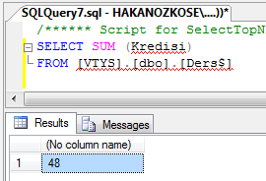
Şekil 2. 15. SUM komutunun kullanımı ile ilgili örnek

MAX

Aşağıda MAX komutunun kullanımı ile ilgili örnek Şekil 2.16’da gözükmektedir.

Bu örnekte Ders Tablosundaki Kredisi sütunun en yüksek değerini bulmak için
MAX komutu kullanılmıştır. Şekil 2.16’da gözüktüğü üzere Krediler sütunun en yüksek değeri 5’dir.

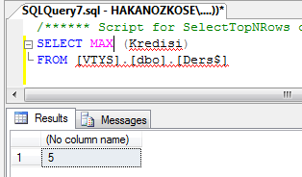
Şekil 2. 16. MAX komutunun kullanımı ile ilgili örnek

MIN

Aşağıda MIN komutunun kullanımı ile ilgili örnek Şekil 2.17’da gözükmektedir.

Bu örnekte Ders Tablosundaki Kredisi sütunun en düşük değerini bulmak için
MIN komutu kullanılmıştır. Şekil 2.17’de gözüktüğü üzere Krediler sütunun en düşük değeri 2’dir.

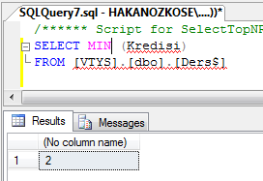
Şekil 2. 17. MIN komutunun kullanımı ile ilgili örnek

AVG

Aşağıda AVG komutunun kullanımı ile ilgili örnek Şekil 2.18’de gözükmektedir.

Bu örnekte Öğrenci Ders Tablosundaki Final sütunun ortalama değerini bulmak için
AVG komutu kullanılmıştır. Şekil 2.18’de gözüktüğü üzere Final sütunun ortalama değeri 59.66’dır.

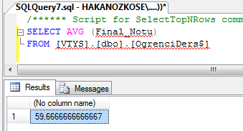
Şekil 2. 18. AVG komutunun kullanımı ile ilgili örnek

DATEDIFF

Aşağıda DATEDIFF komutunun kullanımı ile ilgili örnek Şekil 2.19’da gözükmektedir.

Bu örnekte, benim doğduğum gün ile Datediff komutunu anlatırken ki tarih arasında kaç gün olduğunu hesaplayan SQL kod görülmektedir. Şekil 2.19’da gözüktüğü üzere 10901 gün şeklinde bir sonuç elde edilmiştir. Burada, dd komutu gün olarak hesaplanmak istediğimiz için kullanılmıştır.

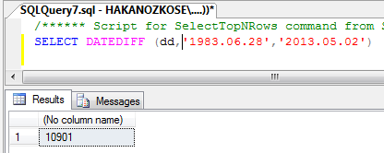
Şekil 2. 19. DATEDIFF komutunun kullanımı ile ilgili örnek

INSERT

Aşağıda INSERT komutunun kullanımı ile ilgili örnek Şekil 2.20’de ve Şekil 2.21’de gözükmektedir.

Bu örnekte Bölüm tablosuna yeni veriler eklenmek istemiştir. Bölüm kodu sütununa yeni row olarak “11”, Bölüm adına “11” ve Telefon sütununa ise 5435038885 eklenmek istenmiştir. Ekleme işlemi Şekil 2.20’de gösterilmiştir ve ayrıca Şekil 2.21’de verilerin eklenmiş hali görünmektedir.

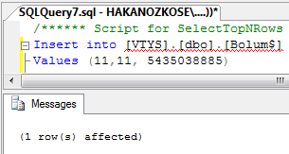
Şekil 2. 20. INSERT komutunun kullanımı ile ilgili örnek

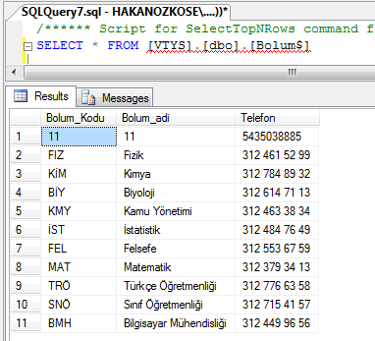
Şekil 2. 21. INSERT komutundan sonraki Bölüm tablosu

UPDATE

Aşağıda UPDATE komutunun kullanımı ile ilgili örnek Şekil 2.22’de ve Şekil 2.23’de gözükmektedir.

Bu örnekte, Bölüm tablosunda Telefon sütunundaki değeri 5435038885 olan satırın Bölüm Kodu değeri 123 olarak değiştirilmektedir. Tablonun son hali Şekil 2.23’de görüldüğü gibidir.
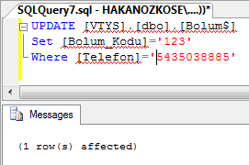
Şekil 2. 22. UPDATE komutunun kullanımı ile ilgili örnek

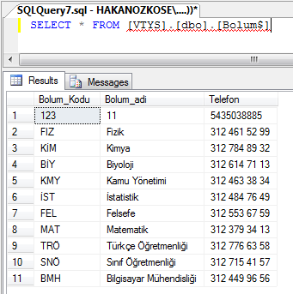
Şekil 2. 23. UPDATE komutundan sonraki Bölüm Tablosu

DELETE

Aşağıda DELETE komutunun kullanımı ile ilgili örnek Şekil 2.24’de ve Şekil 2.25’de gözükmektedir.

Bu örnekte, Bölüm tablosundan Bölüm Kodu 123 olan satırlar silinmek istenmiştir. Şekil 2.25’de tablonun son hali gözükmektedir. Bölüm Kodu 123 olan satırlar gözüktüğü üzere silinmiştir.
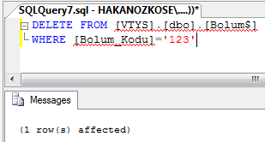
Şekil 2. 24. DELETE komutunun kullanımı ile ilgili örnek

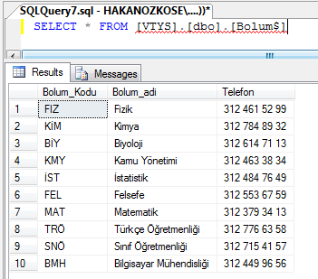
Şekil 2. 25. DELETE komutundan sonraki Bölüm tablosu

CREATE TABLE

Aşağıda CREATE TABLE komutunun kullanımı ile ilgili örnek Şekil 2.26’da ve Şekil 2.27’de gözükmektedir.

Bu örnekte hakan_deneme adında yeni bir tablo oluşturulmuştur. Tablo 2 sütundan oluşmaktadır. Bu sütunlar iş ve ad olarak nitelendirilmiştir. Data tipleri ise text olarak belirtilmiştir. Tablo oluşturma işlemini Şekil 2.26’da görebilirsiniz. Ayrıca Şekil 2.27’de oluşturulmuş olan yeni tablo gözükmektedir.

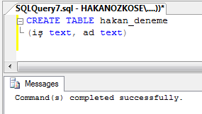
Şekil 2. 26. CREATE TABLE komutunun kullanımı ile ilgili örnek

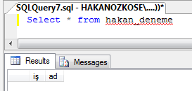
Şekil 2. 27. CREATE TABLE komutundan sonra oluşan yeni tablo

ALTER TABLE

Aşağıda ALTER TABLE komutunun kullanımı ile ilgili örnek Şekil 2.28’de ve Şekil 2.29’da gözükmektedir.

Alter komutu var olan bir tabloya yeni bir sütun eklenmek istendiğinde kullanılır.

Bu örnekte, Alter komutu ile önceden oluşturulmuş olan hakan_deneme isimli tabloya departmanı sütunu eklenmek istenmiştir. Tabloya ekleme işlemini Şekil 2.28’de görebilirsiniz. Ayrıca Şekil 2.29’da tablonun son hali gözükmektedir.

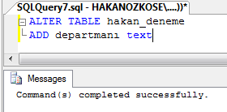
Şekil 2. 28. ALTER TABLE komutunun kullanımı ile ilgili örnek

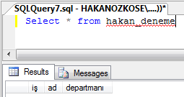
Şekil 2. 29. ALTER TABLE komutundan sonra tablonun aldığı son hal

DROP TABLE

Aşağıda DROP TABLE komutunun kullanımı ile ilgili örnek Şekil 2.30’da gözükmektedir.

Drop Table komutu var olan bir tabloyu silmek için kullanılmaktadır.

Bu örnekte önceden oluşturulmuş olan hakan_deneme isimli tablo silinmek istenmiştir. Tabloyu silme işlemini Şekil 2.30’da görebilirsiniz.

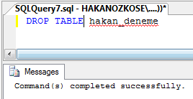
Şekil 2. 30. DROP TABLE komutunun kullanımı ile ilgili örnek

CREATE VIEW

Aşağıda CREATE VIEW ile ilgili örnek gözükmektedir.

View oluşturmayı şu şekilde yapabiliriz. Object Explorer kısmında gözüken Views klasörünün üzerinde sağ tuşa basılır. Açılan pencereden New View sekmesine tıklanır. Karşımıza bir pencere açılacaktır. Bu pencerede Veri Tabanımızda bulunan tablolar gözükmektedir. İstediğimiz tablo seçilerek ADD komutu ile eklenir. Bu örnekte 4 tablo da eklenmiştir. Ekleme işlemi bittikten sonra Close sekmesi ile pencere kapatılır. Karşımızda tabloların eklendiği bir sayfa gelecektir. Hangi tablonun içindeki veriler lazımsa onları seçeriz. Burada öğrenci no, ders kodu, vize notu ve final notu bilgileri kullanılmak için seçilmiştir. Seçilmiş olan özellikleri Şekil 2.31’de görebilirsiniz. Oluşturulan View’i save edip kapattığımızda View tablosu için isim vermeniz gerekmektedir. Bu ismi verdikten sonra View oluşturulmuş olur. Şekil 2.32’de oluşturulmuş olan View’i görebilirsiniz.

View tablosunun içeriğini Şekil 2.32’deki komut satırı ile görmeniz mümkündür. Her zaman kullanılan SELECT komutu ile görmeniz mümkündür.

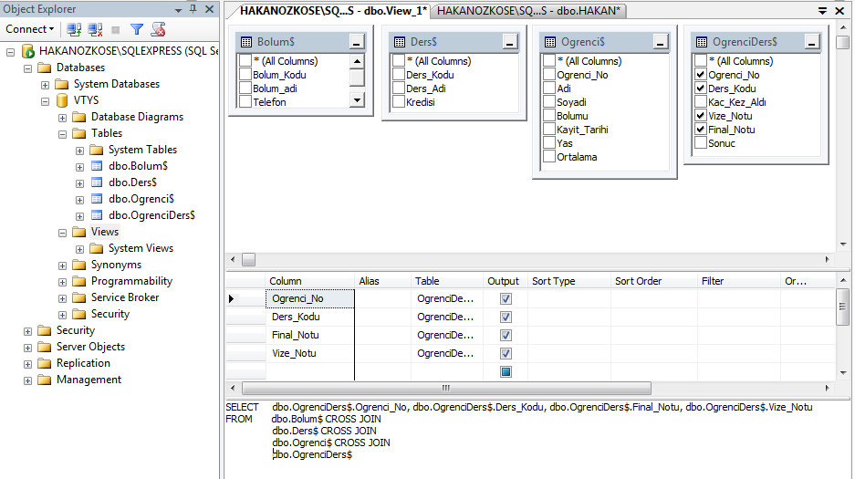
Şekil 2. 31. CREATE VIEW’in kullanımı

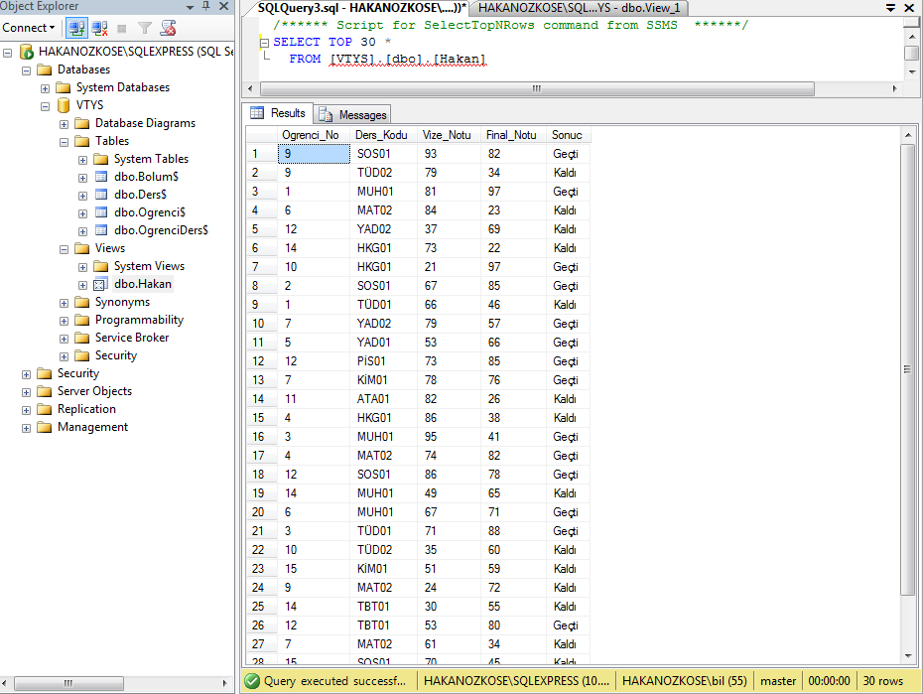
Şekil 2. 32. VIEW'in içeriğinin görüntülenmesi

Ayrıca QUERY kısmından kod yazarak View oluşturmak mümkündür. Şekil 2.33’de örnek bir uygulama gözükmektedir.

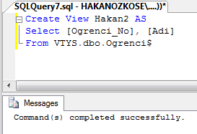
Şekil 2. 33. Query kısmından View oluşturma

CREATE TRIGGER

Aşağıda CREATE TRIGGER ile ilgili örnek Şekil 2.34’de, Şekil 2.35 ve Şekil 2.36’da gözükmektedir.

Bu örnekte Trigger işlemi için ilk olarak iki adet tablo oluşturulmuştur. Bu tabloların oluşturulması Şekil 2.34 ve Şekil 2.35’de gösterilmiştir. Bu tabloların isimleri Bolum_Tri ve Bolum_Triggerı’dır. Bolum_Tri tablosuna 4 adet satır girilmiştir. Veri girişi işlemi Şekil 2.34’de görülmektedir.

Oluşturulan tablolardan sonra Insert için Trigger oluşturulmuştur. Insert için oluşturulan Trigger kodunu Şekil 2.36’da görebilirsiniz.

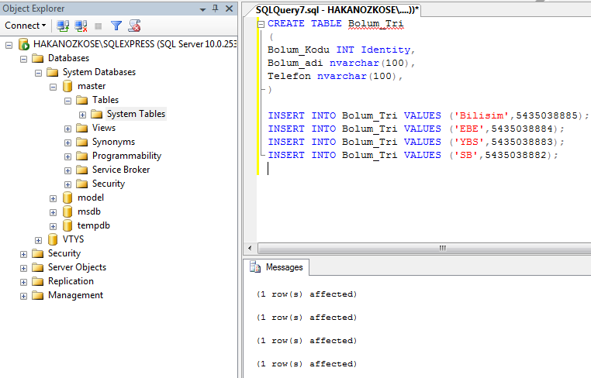
Şekil 2. 34. Create Trigger için Bolum_Tri tablosunun oluşturulması

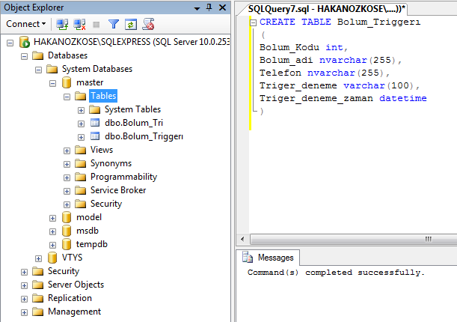
Şekil 2. 35. Create Trigger için Bolum_Triggerı tablosunun oluşturulması

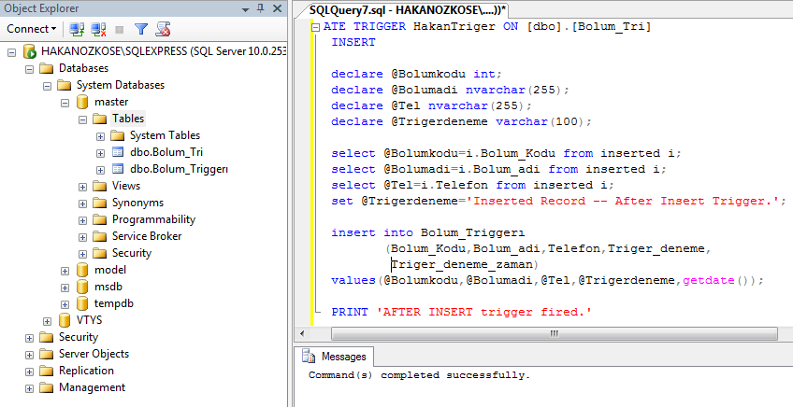
Şekil 2. 36. Insert Trigger'ın oluşturulması

CREATE STORED PROCEDURE

Aşağıda CREATE STORED PROCEDURE ile ilgili örnek Şekil 2.37’de, Şekil 2.38’de ve Şekil 2.39’da gözükmektedir.

Bu örnekte Öğrenci Ders tablosundan vize notu ve final notu 60’ın üstünde olanları çağırmak için bir prosedür oluşturulmuştur. Prosedür oluşturma işlemi Şekil 2.37’de gözükmektedir. Prosedürün çalıştırılması ise Şekil 2.38’de görülmektedir. Şekil 2.39’da Object Explorer’da Stored Prosedür’ün görüntülemesi yer almaktadır.

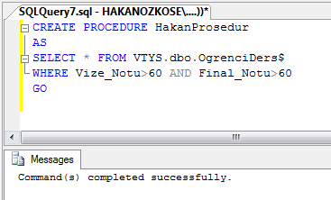
Şekil 2. 37. Prosedürün oluşturulması

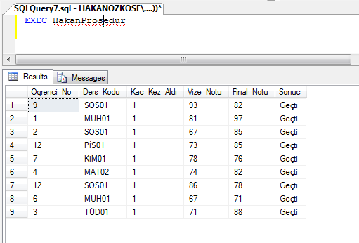
Şekil 2. 38. Prosedürün çalıştırılması

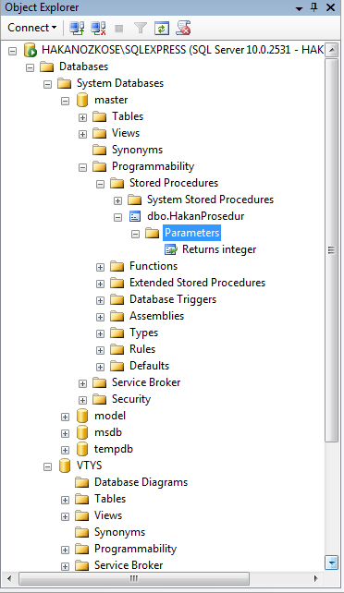
Şekil 2. 39. Object Explorer'da Stored Prosedürün görüntülenmesi

CREATE FUNCTION

Aşağıda CREATE FUNCTION ile ilgili örnek Şekil 2.40’da, Şekil 2.41’de ve Şekil 2.42’de gözükmektedir.

Bu örnekte Öğrenci Ders tablosundan vize notu ve final notları kullanılarak bu notların ortalamasını hesaplayan NotOrtalaması isimli bir fonksiyon oluşturulmuştur. Fonksiyon oluşturma işlemi Şekil 2.40’da gözükmektedir. Fonksiyonun çalıştırılması ise Şekil 2.41’de görülmektedir. Şekil 2.42’de Object Explorer’da Fonksiyon’un görüntülemesi yer almaktadır.

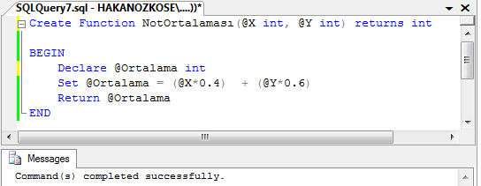
Şekil 2. 40. Fonksiyonun oluşturulması

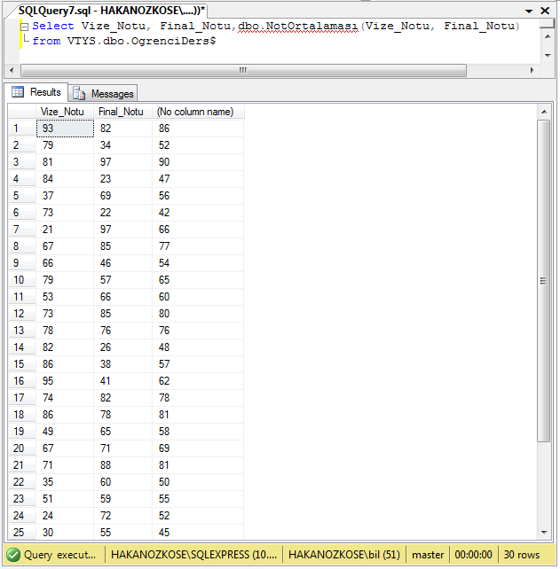
Şekil 2. 41. Fonksiyonun çalıştırılması
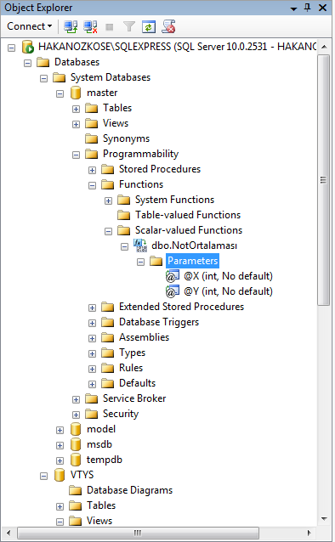
Şekil 2. 42. Object Explorer'da Fonksiyon'un görüntülenmesi

